Quênia - 2019
Nairobi - Samburu - Masai Mara
9 dias

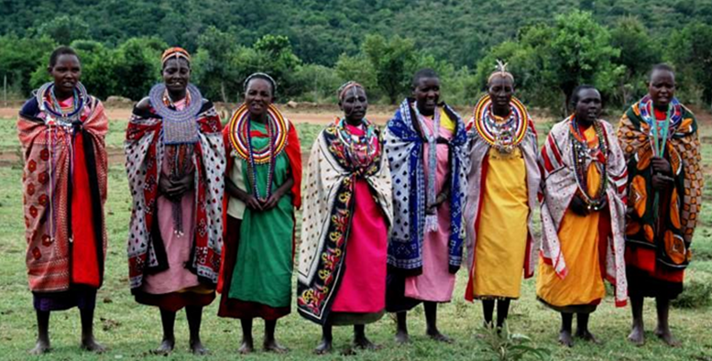

Com maravilhosas paisagens e animais selvagens, Quênia é um destino aonde a beleza natural é muito exuberante e intacta. As Savanas abrigam girafas, leões, elefantes entre outros dos animais terrestres mais surpreendentes.

1º dia - Johannesburg
Chegada a Johannesburg. Recepção e traslado privativo ao hotel.Hospedagem por 1 noite, com café da manhã.
2º dia - Johannesburg - Nairobi
Em horário a ser determinado, traslado privativo ao aeroporto para voo com destino a Nairobi (não incluso). Chegada, recepção e traslado ao hotel. Hospedagem por 1 noite, com café da manhã.
3º dia - Nairobi - Samburu
Pela manhã, traslado privativo ao aeroporto para embarque com destino ao “airstrip” do lodge em Samburu. Chegada e traslado ao SaruniSamburuCamp. Hospedagem por 3 noites, com todas as refeições.
4º dia - Samburu
Dia totalmente dedicado aos safáris fotográficos - um ao amanhecer e outro ao entardecer, conduzidos por rangers e experientes trackers.
5º dia - Samburu
Dia totalmente dedicado aos safáris fotográficos - um ao amanhecer e outro ao entardecer, conduzidos por rangers e experientes trackers.
6º dia - Samburu - Masai Mara
Em horário a ser determinado, traslado ao “airstrip” para embarque em voo com destino a região Masai Mara. Chegada e traslado ao Elephant Pepper Camp. Hospedagem em “Family Tent”por 3 noites, com todas as refeições.
7º dia - Masai Mara
Dia totalmente dedicado aos safáris fotográficos - um ao amanhecer e outro ao entardecer, conduzidos por rangers e experientes trackers.
8º dia - Masai Mara
Dia totalmente dedicado aos safáris fotográficos - um ao amanhecer e outro ao entardecer, conduzidos por rangers e experientes trackers.
9º dia - Masai Mara - Nairobi - Johannesburg
Pela manhã safári fotográfico, retorno ao lodge para o café da manhã. Em seguida, traslado a pista de voo e embarque com destino a Nairobi. Chegada, recepção e traslado privativo ao aeroporto Internacional para embarque com destino a Johannesburg.

CIDADE | HOTEL | CATEGORIA | TIPO APTO | NOITES
Johannesburg | D’Oreale | Luxo | DeluxeFamily room | 1
Nairobi | EKA Hotels | Primeira | Double Standard | 1
Samburu | Saruni Samburu | Primeira | Family Villa | 3
Masai Mara | Elephant Pepper Camp | Primeira | Family Tent | 3

Preço do Roteiro Terrestre, por pessoa -base 04 passageiros,em US$
VALIDADE | Até dez 2019
Apto Duplo/Family | a partir de US$ 6.070

Valores informativos sujeitos a disponibilidade e alteração de valores até a confirmação. Preços finais somente serão confirmados na efetivação da reserva. Não são válidos para períodos de feiras, feriados, Natal e Reveillon, estandosujeitos a políticas e condições diferenciadas.

*Importante: Voos internos operados por aviões de pequeno porte, que permitem somente 1 mala soft contendo até 15kg por pessoa

Observação:
Os hotéis mencionados acima incluem taxas locais.
O critério internacional de horários de entrada e saída dos hotéis, normalmente é:
Check-in: entre 14h00 e 15h00 Check-out: entre 11h00 e 12h00

O roteiro inclui:
- Passagem aérea nos trechos internos no Quênia
- 1 noite em Johannesburg
- 1 noite em Nairobi
- 3 noites em Samburu
- 3 noites em Masai Mara
- Café da manhã diário
- Todas as refeições em Samburu e Masai Mara
- Ingressos nos Parques Nacionais do Quênia
- Traslados e safáris em serviço regular em Samburu e Masai Mara, com assistência em inglês
- Traslados privativos em Nairobi, com assistência em inglês
- Traslados privativos em Johannesburg, com assistência em inglês

O roteiro não inclui:
- Passagem aérea no trecho internacional com saída do Brasil
- Despesas com documentos e vistos
- Despesas de caráter pessoal, gorjetas, telefonemas, etc
- Qualquer item que não esteja mencionado no programa

Documentação para portadores de passaporte brasileiro:
- Passaporte: com validade de 6 meses a partir da data de embarque com 2 páginas em branco
- Visto: é necessário visto para o Quênia
- Quênia: Pode ser obtido no Consulado Britânico do Rio de Janeiro ou na chegada no aeroporto internacional de Nairobi
- Vacina: é necessário Certificado Internacional de Vacina contra febre amarela (11 dias antes do embarque)

Valores em dólares americanos por pessoa, sujeitos à disponibilidade e alteração sem aviso prévio.
10/12/2018

